Piknik je bil! Imeli smo vroče poletno vreme.

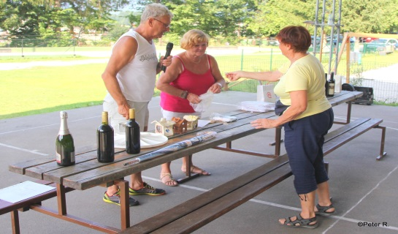
Program? Nekaj novosti smo doživeli. Stopili smo stopnico višje v pestrosti na kulturnem in rekreacijskem področju, torej povečali smo družabnost.

Frenk je bil biser rekreacijske dejavnosti. » Pošlihtal » je naše člane v urejene kolone tekmovalcev, da so prikazali svoje spretnosti v borbah za najboljšega / najboljšo v prstometu
ter poskrbel za igro plastičnih vragolij.
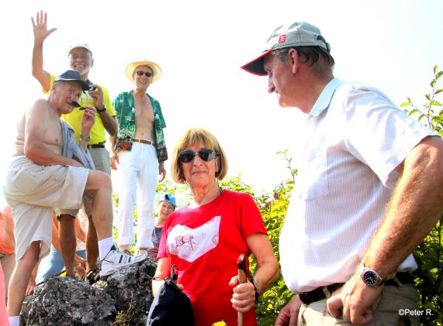
Matko se je izkazal. Postavno je vodil 17 pohodnikov po senčnih poteh na Ribnansko goro. Na vrhu so pohodniki želeli oblikovati krog objetih prijateljev, a kaj, ko je stvarnik ustvaril
preozek oziroma premajhen vrh, ideja je ostala za prihodnjič, kje, nekje na nekem drugem vrhu.
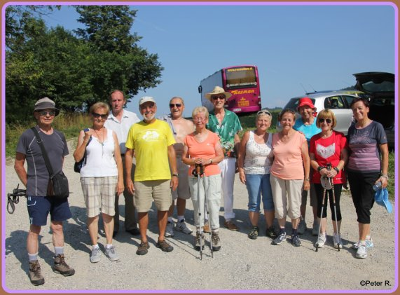

Vojko se je prijavil zadnji hip. Pospešeno je odbrzel od doma, a vseeno uspel doma izprazniti
zalogo dobrega vina, da smo obogatili darilni paket za nagrade nastopajočim in pohodnikom.
A pozor, tudi drugi naši člani so darovali za fond nagrad in fond aperativov. Dober znanec in tudi
član našega društva je izdelal in daroval makete blejskih pleten. Hvala prijatelj!

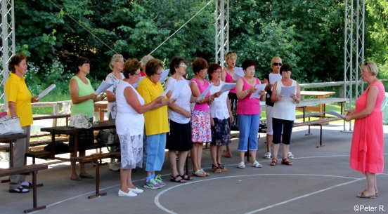
Navdušenje so poželi nežni ženski glasovi. Ja! Pojavile so se pevke našega pevskega zbora » Lipa ».
Prijetno so iztopale z živahnostjo in izborom pesmic, prikupna je bila gospa Beti, zborovodkinja,
ki zagotovo spoznava, da je lepo sodelovati.
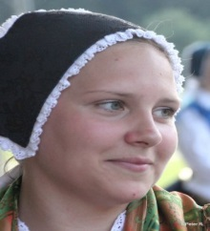
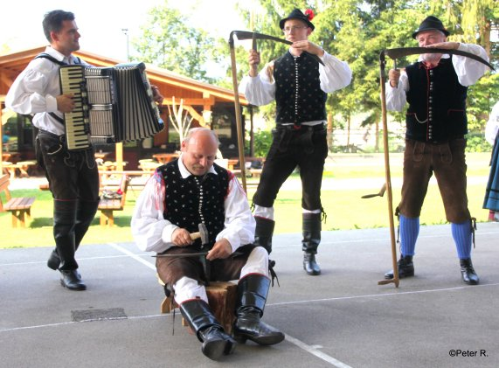
Prišli so, zapeli in zaplesali ter nas zaposlili v prešerne igre, člani folklorne skupine Ribno.
Popestritev vročega poletnega dne. Bilo je lepo.

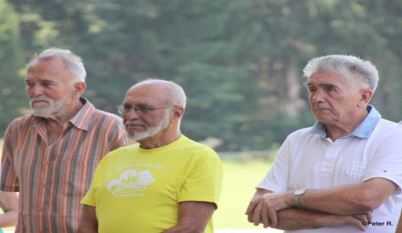
Branko je nadziral, Jože nas je ozvočil, Mira in Milica sta uganjali statistiko, Peter je pomagal vsevprek, da, tudi
prešteli smo se. Na pikniku nas je bilo cca 65 članov Društva upokojencev Radovljica. Po uradnih zapisih je članstva nekje okoli 730 duš. No, pa povejte, le kje so bili vsi ostali člani. Le v katero koleno naj predsednik zavrta luknjo, da bo na pikniku več duš. Hm ...!

Jure, oštir je opravil svoje poslanstvo. Lepo nas je postregel in izdal bo plačilni nalog. Tudi to je
življenje! Enako bo ravnal prevoznik Rozman. Obema hvala!

V letu 2016 piknik bo! Sedemdeset let bo staro društvo!

Peter R.

